Ângulos complementares, suplementares, bissetriz e ângulo oposto pelo vértice

1ª QUESTÃO
Determine o valor de x sabendo que os ângulos são complementares
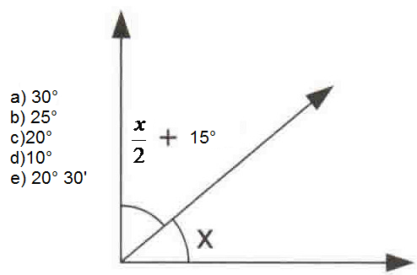
2ª QUESTÃO
Analisando os ângulos da figura determine o valor da medida x
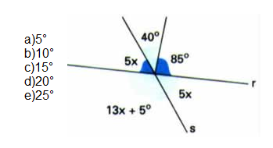
3ª QUESTÃO
Determine o valor de x sabendo que o segmento BP é bissetriz.
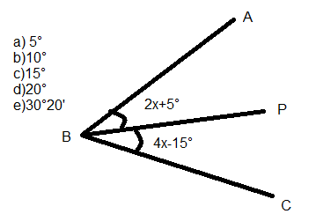
4ª QUESTÃO
Calcule o suplemento do complemento de um ângulo de 18°.

5ª QUESTÃO
O suplemento de um ângulo é o triplo desse ângulo. Calcule o valor do ângulo.

6ª QUESTÃO
Calcule o ângulo cujo a metade do seu complemento mede 10°.

7ª QUESTÃO
Calcule o ângulo cujo seu complemento mede 40°.

8ª QUESTÃO
Determine o valor de x .
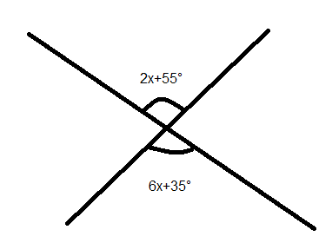

9ª QUESTÃO
Sabendo que os ângulos são opostos pelo vértice determine o valor de x.
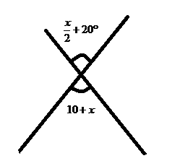
10ª QUESTÃO
Classifique os ângulos a seguir:

- AÔB = 89°
- AÔQ =122°
- AÔC = 90°

